Міністерство освіти і науки України
Національний Університет Біоресурсів і Природокористування України
ВСП «РФК НУБіП України»

Лабораторна робота №7
Одновимірні масиви та алгоритми їх обробки.
Варіант 17

Виконав(ла):
Студент 21-ІП групи
Павловський
Віктор Тарасович
Перевірила Дедюхіна Ю.О.

Рівне 2022
Завдання 1
Умова:
Впорядкувати елементи масиву за спаданням.
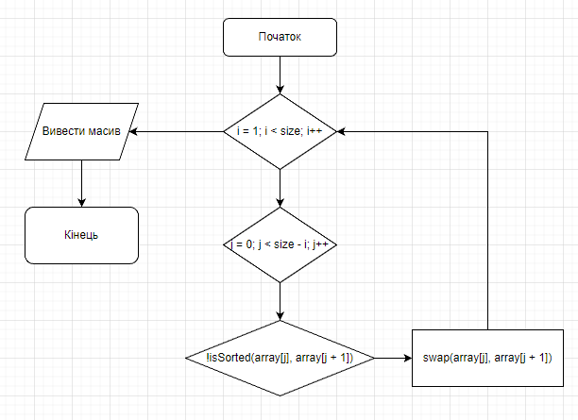
Розв'язок:
#include <iostream>
#include <math.h>
#include <array>

using namespace std;

void swap(int& elem1, int& elem2)
{
int temp = elem1;
elem1 = elem2;
elem2 = temp;
}

bool isSorted(int a, int b) { return a >= b; }

int* sortArrayByDesc(int array[], int size)
{
bool flag = false;

for (int i = 1; i < size; i++)
{
flag = false;

for (int j = 0; j < size - i; j++)
{
if (!isSorted(array[j], array[j + 1]))
{
swap(array[j], array[j + 1]);
flag = true;
}
}

if (!flag)
{
break;
}
}

return array;
}

int main()
{
int arr[] = { 3, 5, 44, 2, 5, 64, 12, 85, 102, 12, 214, 15, 76 };
int size = end(arr) - begin(arr);

int* newArr = sortArrayByDesc(arr, size);

for (size_t i = 0; i < size; i++)
{
int elem = newArr[i];

cout << elem << ", ";
}

return 0;
}
Завдання 2
Умова:
Суму негативних елементів масиву, розташованих до максимального елемента.
Розв'язок:
#include<iostream>
#include<math.h>

using namespace std;

double countSumNegativeElemsToMaxValue(double array[], int size)
{
double maxValue = 0;
for (size_t i = 0; i <= size; i++)
{
double elem = array[i];

if (elem < maxValue)
{
maxValue = elem;
}
}

double sumNegativeElems = 0;
for (size_t i = 0; i <= size; i++)
{
double elem = array[i];

if (elem == maxValue)
{
break;
}

if (elem < 0)
{
sumNegativeElems += elem;
}
}

return sumNegativeElems;
}

int main()
{
const int n = 5;
double array[n];

for (size_t i = 0; i < n; i++)
{
double value = 0;
cout << "Please enter array value : "; cin >> value;

array[i] = value;
}

cout << "Sum of negative elems : " << countSumNegativeElemsToMaxValue(array, n) << endl;
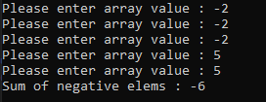
return 0;
}
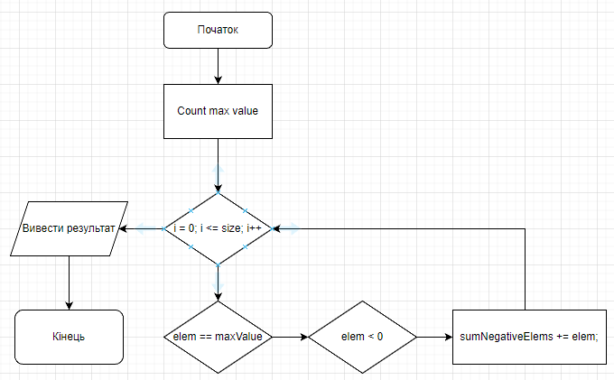
Завдання 3
Умова:
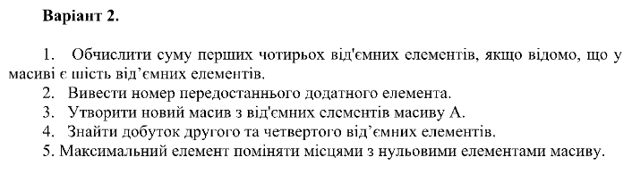
Розв'язок:
#include<iostream>
#include<math.h>

using namespace std;

void showArray(double array[], int size)
{
for (size_t i = 0; i < size; i++)
{
double value = array[i];

cout << value << ", ";
}

cout << endl;
}

// Task 1

double countSumFourFirstNegative(double array[], int size)
{
int n = 0;
double sumFourFirstNegative = 0;
for (size_t i = 0; i < size; i++)
{
if (n >= 4)
{
break;
}

double elem = array[i];

if (elem < 0)
{
sumFourFirstNegative += elem;
++n;
}
}

return sumFourFirstNegative;
}

// Task 2

int returnIndexPlusElem(double array[], int size)
{
int n = 0;
for (size_t i = size; i > 0; i--)
{
double elem = array[i];

if (elem > 0 && n == 1)
{
return elem;
}

if (elem > 0)
{
++n;
continue;
}
}
}

int main()
{
// 1. Обчислити суму перших чотирьох відємних елементів, якщо відомо, що у
// масиві є шість від’ємних елементів.
// 2. Вивести номер передостаннього додатного елемента.
// 3. Утворити новий масив з відємних елементів масиву А.
// 4. Знайти добуток другого та четвертого від’ємних елементів.
// 5. Максимальний елемент поміняти місцями з нульовими елементами масиву.

// Task 1
double firstArray[12] = { 12, -5, 4, -2, 2, -12, -7, 35, -7, 12, -6, 3 };

cout << "Task - 1" << endl;
showArray(firstArray, 12);
cout << "Answer : " << countSumFourFirstNegative(firstArray, 12) << endl;

// Task 2
double secondArray[12] = { 12, -5, 4, -2, 2, -12, -7, 35, -7, 12, -6, 3 };

cout << "Task - 2" << endl;
showArray(secondArray, 12);
cout << "Answer : " << returnIndexPlusElem(secondArray, 12) << endl;

// Task 3
double thirdArray[12] = { 12, -5, 4, -2, 2, -12, -7, 35, -7, 12, -6, 3 };

cout << "Task - 3" << endl;
showArray(thirdArray, 12);

int size = 0;
for (size_t i = 0; i < 12; i++)
{
double elem = thirdArray[i];

if (elem < 0)
{
size++;
}
}

int j = 0;
double* thirdTwoArray = new double[size];
for (size_t i = 0; i < 12; i++)
{
if (thirdArray[i] < 0)
{
thirdTwoArray[j] = thirdArray[i];
++j;
}
}

showArray(thirdTwoArray, size);

// Task 4

double fourthArray[12] = { 12, -5, 4, -2, 2, -12, -7, 35, -7, 12, -6, 3 };

cout << "Task - 4" << endl;
showArray(fourthArray, 12);

int n = 0;
double sum = 0;
for (size_t i = 0; i < 12; i++)
{
double elem = fourthArray[i];

if (elem < 0)
{
++n;
}

if (elem < 0 && (n == 2 || n == 4))
{
sum += elem;
}
}

cout << "Sum result : " << sum << endl;

// Task 5

double fifthArray[12] = { 12, -5, 0, -2, 2, -12, 0, 35, -7, 12, -6, 3 };
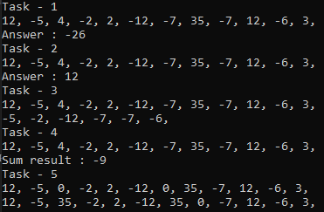
cout << "Task - 5" << endl;
showArray(fifthArray, 12);

int zeroIndex = -1, maxElemIndex = 0;
double maxElem = 0;
for (size_t i = 0; i < 12; i++)
{
double elem = fifthArray[i];

if (maxElem < elem)
{
maxElemIndex = i;
maxElem = elem;
}
}

for (size_t i = 0; i < 12; i++)
{
double elem = fifthArray[i];

if (elem == 0)
{
if (zeroIndex != -1)
{
fifthArray[zeroIndex] = maxElem;
}

zeroIndex = i;

fifthArray[zeroIndex] = maxElem;
fifthArray[maxElemIndex] = 0;
}
}

showArray(fifthArray, 12);

return 0;
}
Завдання 4
Умова:
Знайти добуток елементів, розташованих між максимальним по модулю та мінімальним по модулю елементами масиву.
Розв'язок:
#include<iostream>
#include<math.h>

using namespace std;

void showArray(double array[], int size)
{
for (size_t i = 0; i < size; i++)
{
double value = array[i];

cout << value << ", ";
}

cout << endl;
}

int main()
{
double fourthArray[12] = { 12, -5, 4, -2, 2, -12, -7, 35, -7, 12, -6, 3 };

cout << "Task - 4" << endl;
showArray(fourthArray, 12);

double max = 0, min = fourthArray[0];
double maxIndex = 0, minIndex = 0;
for (size_t i = 0; i < 12; i++)
{
double elem = fourthArray[i];

if (abs(elem) > max)
{
max = abs(elem);
maxIndex = i;
}

if (abs(elem) < min)
{
min = abs(elem);
minIndex = i;
}
}

double sum = 0;
if (minIndex < maxIndex)
{
for (size_t i = minIndex + 1; i < maxIndex; i++)
{
sum += fourthArray[i];
}
}
else {
for (size_t i = maxIndex + 1; i < minIndex; i++)
{
sum += fourthArray[i];
}
}

cout << "Sum result : " << sum << endl;

return 0;
}
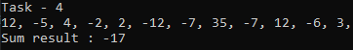
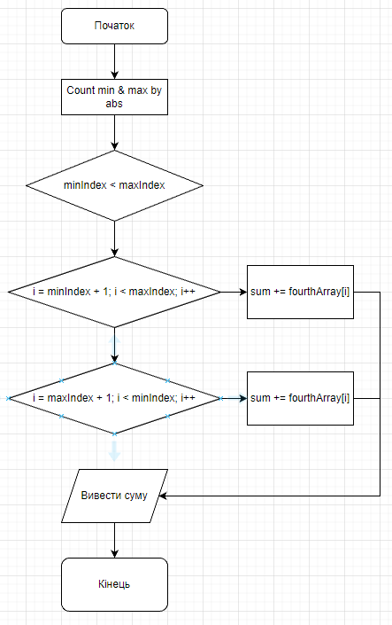

Завдання 5
Умова:
Розв'язок:
#include<iostream>
#include<math.h>

using namespace std;

void swap(int& elem1, int& elem2)
{
int temp = elem1;
elem1 = elem2;
elem2 = temp;
}

bool isSorted(int a, int b) { return a <= b; }

int* sortArray(int array[], int size)
{
bool flag = false;

for (int i = 1; i < size; i++)
{
flag = false;

for (int j = 0; j < size - i; j++)
{
if (!isSorted(array[j], array[j + 1]))
{
swap(array[j], array[j + 1]);
flag = true;
}
}

if (!flag)
{
break;
}
}

return array;
}

int main()
{
int arr[] = { 3, 5, -44, 2, -5, 64, -12, 85, 102, 12, 214, -15, 76 };
int size = end(arr) - begin(arr);

if (size > 16 || size < 1)
{
cout << "Size of array is incorrect!" << endl;
return 1;
}

int* newArr = sortArray(arr, size);

for (size_t i = 0; i < size; i++)
{
int elem = newArr[i];

cout << elem << ", ";
}

return 0;
}
